**Карантин в Краснодарском крае продлен до 12 апреля**

Об этом сообщил Вениамин Кондратьев в своем обращении к жителям и гостям региона. Губернатор сообщил, что после всестороннего и глубокого анализа принимаемых мер, предложенных ведущими медиками-инфекционистами региона, способ остановить вирус есть только один – продлить карантин. ⠀ – Я обращаюсь к вам еще раз с огромной просьбой, давайте наберемся выносливости, терпения еще на семь дней. У нас нет другого способа быть уверенными в стабилизации эпидемиологической обстановки в крае, кроме как продлить карантинные меры до 12 апреля. Нельзя допустить ухудшения ситуации. Мы должны сберечь себя, своих родных и близких, сберечь друг друга, – сказал губернатор. ⠀ Глава региона также подчеркнул, что необходимо помочь предпринимателям, малому и среднему бизнесу сохранить экономическую устойчивость. ⠀ – В понедельник, 6 апреля, в рамках реализации моего поручения будут предложены меры экономической поддержки малого и среднего бизнеса, а значит, меры экономической поддержки людей, которые в нем работают, – сообщил губернатор. ⠀ Он поблагодарил жителей за соблюдение режима. ⠀ – Я благодарен всем, кто с пониманием и всей ответственностью отнёсся к карантинным мерам, невзирая на все свои желания остался дома, – отметил глава региона. – Эта неделя будет непростой. Скорее всего, мы будем больше выявлять инфицированных и, конечно, лечить их. Но они уже не смогут инфицировать других благодаря условиям изолированности каждого жителя и гостя нашего края, изолированности каждого из нас.

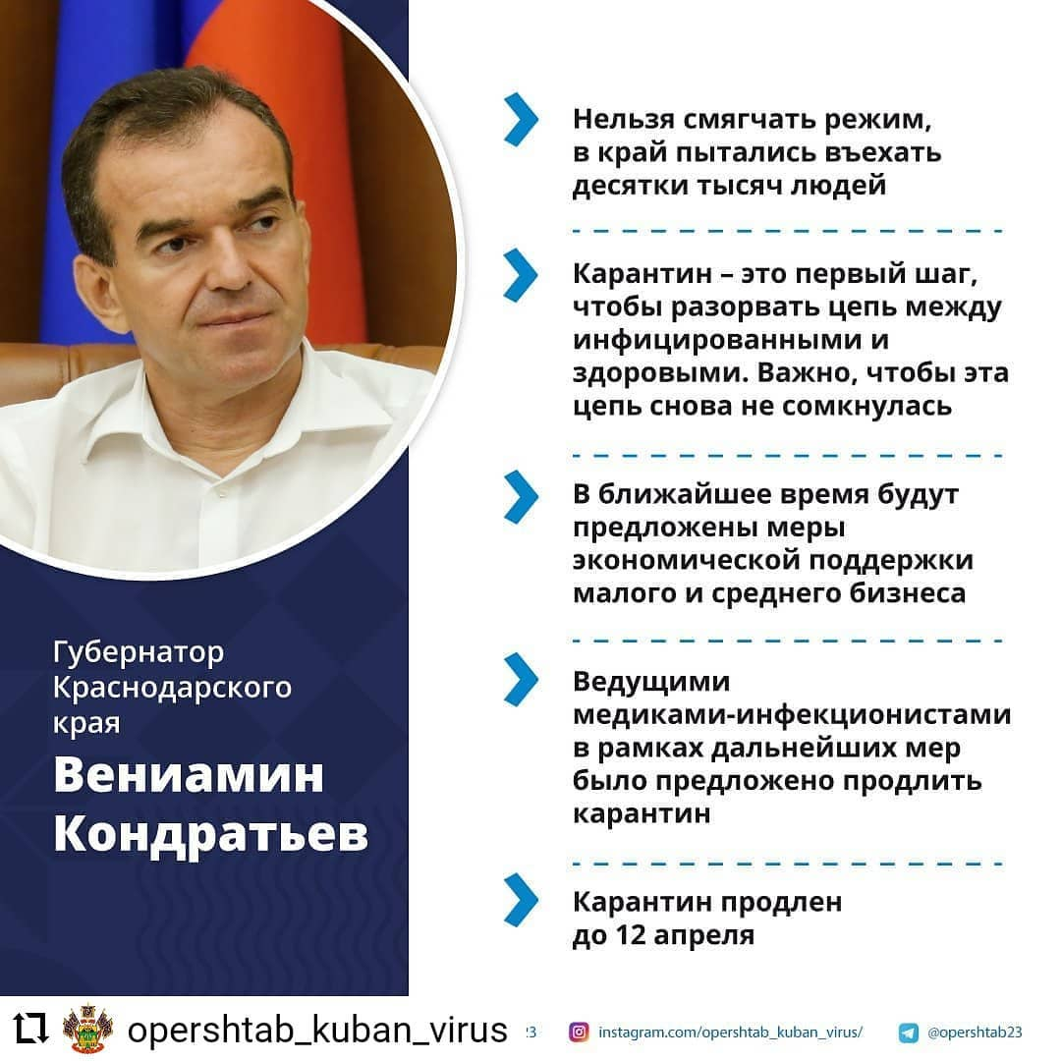

Ссылка на официальную страницу в «Инстаграм» Кавказского сельского поселения Кавказского района: <https://www.instagram.com/p/B-mQ5DNJ-LU/>